Метод социометрических измерений (Социометрия)

Термин "социометрия" означает измерение межличностных взаимоотношений в группе. Основоположник социометрии известный американский психиатр и социальный психолог Дж. Морено не случайно так назвал этот метод. Совокупность межличностных отношений в группе составляет, по Дж. Морено, ту первичную социально-психологическую структуру, характеристики которой во многом определяют не только целостные характеристики группы, но и душевное состояние человека.
Внедрение этого метода в исследования советских психологов связано с именами Е.С. Кузьмина, Я.Л. Коломинского, В.А. Ядова, И.П. Волкова и др.
Социометрическая техника применяется для диагностики межличностных и межгрупповых отношений в целях их изменения, улучшения и совершенствования. С помощью социометрии можно изучать типологию социального поведения людей в условиях групповой деятельности, судить о социально-психологической совместимости членов конкретных групп.
Вместе с официальной или формальной структурой общения, отражающей рациональную, нормативную, обязательную сторону человеческих взаимоотношений, в любой социальной группе всегда имеется психологическая структура неофициального или неформального порядка, формирующаяся как система межличностных отношений, симпатий и антипатий. Особенности такой структуры во многом зависят от ценностной ориентации участников, их восприятия и понимания друг друга, взаимооценок и самооценок. Как правило, неформальных структур в группе возникает несколько, например, структуры взаимоподдержки, взаимовлияния, популярности, престижа, лидерства и др. Неформальная структура зависит от формальной структуры группы в той степени, в которой индивиды подчиняют свое поведение целям и задачам совместной деятельности, правилам ролевого взаимодействия. С помощью социометрии можно оценить это влияние. Социометрические методы позволяют выразить внутригрупповые отношения в виде числовых величин и графиков и таким образом получить ценную информацию о состоянии группы.
Для социометрического исследования важно, чтобы любая структура неформального характера, хотим мы этого или нет, всегда в тех или иных отношениях проецировалась на формальную структуру, т.е. на систему деловых, официальных отношений, и тем самым влияла на сплоченность коллектива, его продуктивность. Эти положения проверены экспериментом и практикой.
Наиболее общей задачей социометрии является изучение неофициального структурного аспекта социальной группы и царящей в ней психологической атмосферы.

Социометрическая процедура
Общая схема действий при социометрическом исследовании заключается в следующем. После постановки задач исследования и выбора объектов измерений формулируются основные гипотезы и положения, касающиеся возможных критериев опроса членов групп. Здесь не может быть полной анонимности, иначе социометрия окажется малоэффективной. Требование экспериментатора раскрыть свои симпатии и антипатии нередко вызывает внутренние затруднения у опрашиваемых и проявляется у некоторых людей в нежелании участвовать в опросе. Когда вопросы или критерии социометрии выбраны, они заносятся на специальную карточку или предлагаются в устном виде по типу интервью. Каждый член группы обязан отвечать на них, выбирая тех или иных членов группы в зависимости от большей или меньшей склонности, предпочтительности их по сравнению с другими, симпатий или, наоборот, антипатий, доверия или недоверия и т.д.
При этом социометрическая процедура может проводиться в двух формах. Первый вариант - непараметрическая процедура. В данном случае испытуемому предлагается ответить на вопросы. социометрической карточки без ограничения числа выборов испытуемого. Если в группе насчитывается, скажем, 12 человек, то в указанном случае каждый из опрашиваемых может выбрать 11 человек (кроме самого себя). Таким образом, теоретически возможное число сделанных каждым членом группы выборов по направлению к другим членам группы в указанном примере будет равно (N-1), где N - число членов группы. Точно так же и теоретически возможное число полученных субъектом выборов в группе будет равно (N-1). Указанная величина (N-1) полученных выборов является основной количественной константой социометрических измерений. При непараметрической процедуре эта теоретическая константа является одинаковой как для индивидуума, делающего выборы, так и для любого индивидуума, ставшего объектом выбора. Достоинством данного варианта процедуры является то, что она позволяет выявить так называемую эмоциональную экспансивность каждого члена группы, сделать срез многообразия межличностных связей в групповой структуре. Однако при увеличении размеров группы до 12-16 человек этих связей становится так много, что без применения вычислительной техники проанализировать их весьма трудно.
Другим недостатком непараметрической процедуры является большая вероятность получения случайного выбора. Некоторые испытуемые, руководствуясь личным мотивом, нередко пишут в опросниках: "выбираю всех". Ясно, что такой ответ может иметь только два объяснения: либо у испытуемого действительно сложилась такая обобщенная аморфная и недифференцированная система отношений с окружающими (что маловероятно), либо испытуемый заведомо дает ложный ответ, прикрываясь формальной лояльностью к окружающим и к экспериментатору (что наиболее вероятно).
Анализ подобных случаев заставил некоторых исследователей попытаться изменить саму процедуру применения метода и таким образом снизить вероятность случайного выбора. Так родился второй вариант - параметрическая процедура с ограничением числа выборов. Испытуемым предлагают выбирать строго фиксированное число из всех членов группы. Например, в группе из 25 человек каждому предлагают выбрать лишь 4 или 5 человек. Величина ограничения числа социометрических выборов получила название "социометрического ограничения" или "лимита выборов".
Многие исследователи считают, что введение "социометрического ограничения" значительно превышает надежность социометрических данных и облегчает статистическую обработку материала. С психологической точки зрения социометрическое ограничение заставляет испытуемых более внимательно относиться к своим ответам, выбирать для ответа только тех членов группы, которые действительно соответствуют предлагаемым ролям партнера, лидера или товарища по совместной деятельности. Лимит выборов значительно снижает вероятность случайных ответов и позволяет стандартизировать условия выборов в группах различной численности в одной выборке, что и делает возможным сопоставление материала по различным группам.
В настоящее время принято считать, что для групп в 22-25 участников минимальная величина "социометрического ограничения" должна выбираться в пределах 4-5 выборов. Существенное отличие второго варианта социометрической процедуры состоит в том, что социометрическая константа (N-1) сохраняется только для системы получаемых выборов (т.е. из группы к участнику). Для системы отданных выборов (т.е. в группу от участника) она измеряется новой величиной d (социометрическим ограничением). Введением величины и можно стандартизировать внешние условия выборов в группах разной численности. Для этого необходимо определять величину d по одинаковой для всех групп вероятности случайного выбора. Формулу определения такой вероятности предложили в свое время Дж. Морено и Е. Дженнингс:
P(A)= d/(n-1)
где Р - вероятность случайного события (А) социометрического выбора; N - число членов группы.
Обычно величина Р(А) выбирается в пределах 0,20-0,30. Подставляя эти значения в формулу (1) для определения d с известной величиной N, получаем искомое число "социометрического ограничения" в выбранной для измерений группе.
Недостатком параметрической процедуры является невозможность раскрыть многообразие взаимоотношений в группе. Возможно выявить только наиболее субъективно значимые связи. Социометрическая структура группы в результате такого подхода будет отражать лишь наиболее типичные, "избранные" коммуникации. Введение "социометрического ограничения" не позволяет судить об эмоциональной экспансивности членов группы.
Социометрическая процедура может иметь целью:
а) измерение степени сплоченности - разобщенности в группе;
б) выявление "социометрических позиций", т.е. соотносительного авторитета членов группы по признакам симпатии - антипатии, где на крайних полюсах оказываются "лидер" группы и "отвергнутый";
в) обнаружение внутригрупповых подсистем, сплоченных образований, во главе которых могут быть свои неформальные лидеры.
Социометрическая карточка или социометрическая анкета составляется на заключительном этапе разработки программы. В ней каждый член группы должен указать свое отношение к другим членам группы по выделенным критериям (например, с точки зрения совместной работы, участия в решении деловой задачи, проведения досуга, в игре и т.д.). Критерии определяются в зависимости от программы данного исследования: изучаются ли отношения в производственной группе, группе досуга, во временной или стабильной группе.
При опросе без ограничения выборов в социометрической карточке после каждого критерия должна быть выделена графа, размеры которой позволили бы давать достаточно полные ответы. При опросе с ограничением выборов справа от каждого критерия на карточке чертится столько вертикальных граф, сколько выборов мы предполагаем разрешить в данной группе. Определение числа выборов для разных по численности групп, с заранее заданной величиной Р(А) в пределах 0,14-0,25 можно произвести, пользуясь специальной таблицей (см. табл. "Величины ограничения социометрических выборов").
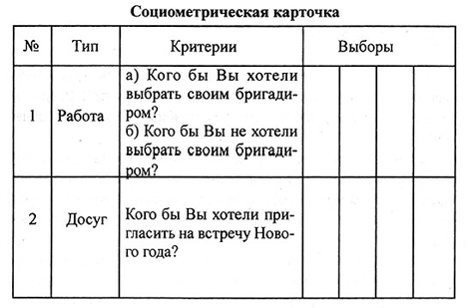
Когда социометрические карточки заполнены и собраны, начинается этап их математической обработки. Простейшими способами количественной обработки являются табличный, графический и индексологический.
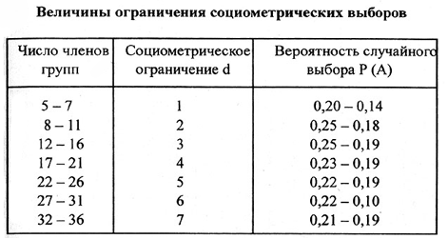

СОЦИОМАТРИЦА
Вначале следует построить простейшую социоматрицу. Пример дан в таблице (см. табл. "Пример социоматрицы"). Результаты выборов разносятся по матрице с помощью условных обозначений.
Анализ социоматрицы по каждому критерию дает достаточно наглядную картину взаимоотношений в группе. Могут быть построены суммарные социоматрицы, дающие картину выборов по нескольким критериям, а также социоматрицы по данным межгрупповых выборов.
Основное достоинство социоматрицы - возможность представить выборы в числовом виде, что, в свою очередь, позволяет проранжировать членов группы по числу полученных и отданных выборов, установить порядок влияний в той или иной конкретной группе. На основе социоматрицы строится социограмма - карта социометрических выборов (социометрическая карта), производится расчет социометрических индексов.
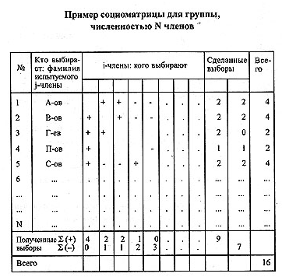
СОЦИОГРАММА
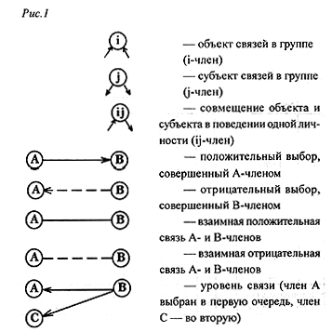
Социограмма - схематическое изображение реакции испытуемых друг на друга при ответах на социометрический критерий. Социограмма позволяет произвести сравнительный анализ структуры взаимоотношений в группе в пространстве на некоторой плоскости ("щите") с помощью специальных знаков (рис. 1).
Социограммная техника является существенным дополнением к табличному подходу в анализе социометрического материала, ибо она дает возможность более глубокого качественного описания и наглядного представления групповых явлений.
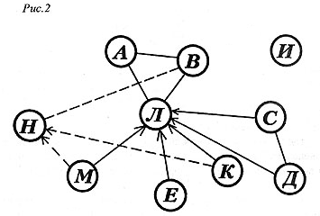
Анализ социограммы начинается с отыскания центральных, наиболее влиятельных членов, затем взаимных пар и группировок. Группировки составляются из взаимосвязанных лиц, стремящихся выбирать друг друга. Наиболее часто в социометрических измерениях встречаются положительные группировки из 2, 3 членов, реже из 4 и более членов (рис. 2).

Социометрические индексы
Различают персональные социометрические индексы (ПСИ) и групповые (ГСИ). Первые характеризуют индивидуальные социально-психологические свойства личности в роли члена группы. Вторые дают числовые характеристики целостной социометрической конфигурации выборов в группе. Они описывают свойства групповых структур общения.
Основными ПСИ являются:
- индекс социометрического статуса i-члена;
- индекс эмоциональной экспансивности j-члена;
- индекс объема, интенсивности и концентрации взаимодействия ij-члена.
Символы i и j обозначают одно и то же лицо, но в разных ролях: i - выбираемый, j - выбирающий, ij - совмещение ролей.
Индекс социометрического статуса i-члена группы определяется по формуле (см.ниже)
Социометрический статус - это свойство личности как элемента социометрической структуры занимать определенную пространственную позицию (локус) в ней, т.е. определенным образом соотноситься с другими элементами. Такое свойство развито у элементов групповой структуры неравномерно и для сравнительных целей может быть измерено числом - индексом социометрического статуса. Элементы социометрической структуры - это личности, члены группы. Каждый из них в той или иной мере взаимодействует с каждым, общается, непосредственно обменивается информацией и т.д. В то же время каждый член группы, являясь частью целого (группы), своим поведением воздействует на свойства целого. Реализация этого воздействия протекает через различные социально-психологические формы взаимовлияния. Субъективную меру этого влияния подчеркивает величина социометрического статуса. Но личность может влиять на других двояко: либо положительно, либо отрицательно. Поэтому принято говорить о положительном и отрицательном статусе. Статус тоже измеряет потенциальную способность человека к лидерству. Чтобы высчитать социометрический статус, необходимо воспользоваться данными социоматрицы.
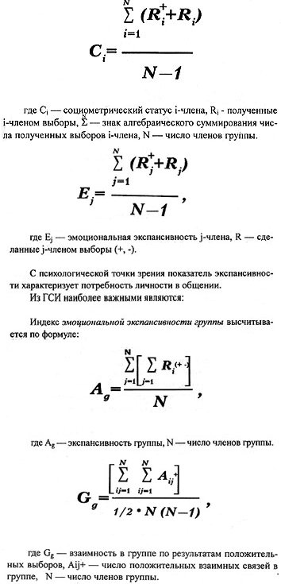
Возможен расчет Сi + - положительного и Сi + -отрицательного статуса в группах малой численности (N). Индекс эмоциональной экспансивности j -члена группы высчитывается по формуле (см.ниже)
Индекс показывает среднюю активность группы при решении задач социометрического теста (в расчете на каждого члена).
Индекс психологической взаимности в группе ("сплоченности группы") высчитывается по формуле (см.ниже)
Надежность рассмотренной процедуры зависит прежде всего от правильного отбора критериев социометрии, что диктуется программой исследования и предварительным знакомством со спецификой группы.
Использование социометрического теста позволяет проводить измерение авторитета формального и неформального лидеров для перегруппировки людей в бригадах так, чтобы снизить напряженность в коллективе, возникающую из-за взаимной неприязни некоторых членов группы.
Социометрическая методика проводится групповым методом, ее проведение не требует больших временных затрат (до 15 мин.). Она весьма полезна в прикладных исследованиях, особенно в работах по совершенствованию отношений в коллективе. Но она не является радикальным способом разрешения внутригрупповых проблем, причины которых следует искать не в симпатиях и антипатиях членов группы, а в более глубоких источниках.

Социометрия
Социально-психологический тест, разработанный Дж. Морено (имеет много модификаций), применяется для оценки межличностных эмоциональных связей в группе, т. е. взаимных симпатий между членами группы, и решения следующих задач:
а) измерение степени сплоченности-разобщенности в группе;
б) выявление соотносительного авторитета членов групп по признакам симпатии-антипатии (лидеры, звезды, отвергнутые);
в) обнаружение внутригрупповых сплоченных образований во главе с неформальными лидерами.
Обследованию может подвергнуться любая группа лиц любого возраста, начиная от дошкольного, имеющая некоторый опыт взаимодействия и общения. В зависимости от задач, которые призвано решить исследование, и от особенностей (возрастных и профессиональных) изучаемых групп формируются критерии социометрического выбора. Критерий - это вид деятельности, для выполнения которой индивиду нужно выбрать или отвергнуть одного, или нескольких членов группы. Он формулируется в виде определенного вопроса социометрического теста. По содержанию критерии могут быть формальными и неформальными. C помощью первых измеряются отношения по поводу совместной деятельности, ради выполнения которой создана группа. Вторые служат для измерения эмоционально-личностных взаимоотношений, не связанных с совместной деятельностью (например, выбор товарищи для досуга). В зависимости от ориентации критерии делятся на позитивные («С кем бы вы хотели работать?») и негативные («С кем бы вы не хотели работать?»). После выбора и формулировки критериев составляете и опросник, содержащий инструкцию и перечень критериев.
Перед началом опроса - инструктаж тестируемой группы (социометрическая разминка). В ходе него следует объяснить группе цель исследования, подчеркнуть важность его результатов для группы, показать, как нужно выполнять задания, гарантировать сохранение тайны ответов.
Примерный текст инструкции. «При формировании вашей группы, естественно, не могли быть учтены ваши пожелания, поскольку вы были недостаточно знакомы друг с другом. Сейчас взаимоотношения в группе достаточно определились, и для вас, и для вашего руководства выгодно учитывать ваши пожелания при организации деятельности вашего коллектива. Постарайтесь быть искренними в ответах. Исследователи гарантируют тайну индивидуальных ответов».
Необходимо постараться установить атмосферу доверия в отношениях с группой. Отсутствие доверия к экспериментатору, подозрения в том, что результаты опроса могут быть использованы во вред испытуемому, приводят к отказу выполнять задание в целом либо к отказу осуществить негативный выбор. После этого приступаем непосредственно к опросу. Ему подвергаются все члены группы. Респонденты должны записать фамилии членов группы, выбранных ими по тому или иному критерию, в опросный лист и указать свою фамилию. В процессе опроса исследователь должен следить за тем, чтобы опрашиваемые не общались между собой, постоянно подчеркивать и напоминать об обязательности ответов на все вопросы. Не следует торопиться, подгонять испытуемых с ответами. В то же время, если испытуемые не имеют списка членов группы, не следует препятствовать визуальным контактам. Фамилии отсутствующих желательно написать на доске.
Возможны три основных способа выбора:
- Количество выборов ограничивается 3 - 5;
- разрешается полная свобода выбора (каждый может записать столько решений, сколько пожелает);
- испытуемый ранжирует всех членов группы в зависимости от предложенного критерия.
С точки зрения простоты и удобства обработки результатов предпочтительнее первый способ. С точки зрения надежности и достоверности полученных результатов - третий. Кроме того, методом ранжирования удается снять опасение за отрицательный выбор. Ниже приведен пример обследования группы при помощи первого способа выбора, то есть каждый респондент имеет право выбрать только трех человек. Вопросы в прямой форме составлены по позитивному критерию.

Бланк социометрического опроса
Ф. И. О. _
Класс _
Ответьте на поставленные вопросы, записав под каждым из них три фамилии членов вашего класса с учетом отсутствующих.
1. Если ваш класс будут расформировывать, с кем бы ты хотел продолжить совместно учиться в новом коллективе?
а)
б)
в)
2. Кого бы ты из класса пригласил на свой день рождения?
а)
б)
в)
3. С кем из класса ты пошел бы в многодневный туристический поход?
а)
б)
в)
Обработка данных и интерпретация результатов
На основании полученных результатов составляется матрица (таблица 1). Матрица состоит: по вертикали – из списка фамилий группы, расположенных в алфавитном порядке и сгруппированных по половому признаку; по горизонтали – их номера, под которыми испытуемые обозначены в списке.
Таблица 1 (критерий выбора: 1)
Матрица социометрических положительных выборов
№ | Фамилия, имя, отчество | 1 | 2 | 3 | 4 | 5 | 6 | 7 | 8 | 9 | 10
1 | Александров Паша |  | 1 | 2 |  |  | 3
2 | Иванов Сергей |  |  | 1 | 2 |  | 3
3 | Петров Дима |  | 2 |  | 3 |  |  |  |  | 1
4 | Сарченко Сергей |  | 2 | 1 |  |  |  |  |  |  | 3
5 | Алферова Ира |  |  |  |  |  |  | 1 | 3 | 2
6 | Володина Галя |  | 3 |  |  |  |  | 2 |  | 1
7 | Ладзина Наташа |  |  |  |  | 1 | 2 |  |  | 3
8 | Ловшина Нина |  |  |  |  | 1 | 3 | 2
9 | Покровская Алла |  |  |  |  | 2 | 1 | 3
10 | Самойлова Таня |  |  |  |  |  | 2 | 1 | 3
Кол-во выборов (M) |  | 0 | 4 | 3 | 2 | 3 | 6 | 5 | 2 | 4 | 1
Кол-во взаимных выборов |  | 0 | 3 | 2 | 2 | 3 | 3 | 3 | 1 | 3 | 0

Напротив, фамилии каждого испытуемого заносятся данные о сделанных им выборах. Например, если Александров П. отдал свой первый выбор в эксперименте по первому критерию Иванову С., то цифра 1 ставится на пересечении первой строки и второго столбца. Второй выбор Александров отдал Петрову Д., поэтому цифра 2 записывается в квадрате на пересечении первой строки и третьего столбца. Если испытуемые сделали взаимные выборы, то соответствующие цифры этих выборов обводятся кружочками (у нас в таблице они выделены зеленым цветом). Внизу матрицы подсчитывается количество выборов, полученных каждым испытуемым (по вертикали сверху вниз), в том числе и взаимных выборов.
Далее можно вычислить социометрический статус каждого учащегося, который определяется по формуле:
C = | M
 | n - 1
где С – социометрический статус учащегося; М – общее число полученных испытуемых положительных выборов (если учитывать отрицательные выборы, то их сумма вычитается от суммы положительных); n – число испытуемых.
Например, социометрический статус Иванова С. будет равен 4 : 9 = 0,44
В зависимости от количества полученных социометрических положительных выборов можно классифицировать испытуемых на пять статусных групп (см. таблицу 2).
Таблица 2
Классификация испытуемых по итогам социометрического эксперимента
Статусная группа | Количество полученных выборов
«Звезды» | В два раза больше, чем среднее число полученных выборов одним испытуемым
«Предпочитаемые» | В полтора раза больше, чем среднее число полученных выборов одним испытуемым
«Принятые» | Среднее количество полученных выборов
«Непринятые» | В полтора раза меньше, чем среднее число полученных выборов одним испытуемым
«Отвергнутые» | Равно нулю или в два раза меньше, чем число полученных выборов одним испытуемым
Среднее число полученных выборов одним испытуемым (К) вычисляется по формуле:
K = | Общее число сделанных выборов
 | Общее количество испытуемых

Для нашего примера К = 30 : 10 = 3.
В соответствии с данными матрицы испытуемых можно отнести к следующим группам:
• «Звезды» – Володина Г.;
• «Предпочитаемые» – Ладзина Н.;
• «Принятые» – Иванов С, Петров Д., Сарченко С, Алферова И., Ловшина Н., Покровская А.;
• «Непринятые» – нет;
• «Отвергнутые» – Александров П., Самойлова Т.
Одним из показателей благополучия складывающихся отношений является коэффициент взаимности выборов. Он показывает, насколько взаимны симпатии в общности. Коэффициент взаимности (KB) вычисляется по формуле:
KB = | Количество взаимных выборов
 | Общее число выборов
В нашем случае KB = (20 : 30) х 100% = 66,7%. Данный показатель свидетельствует о достаточно большом количестве взаимных выборов.
На основе заполненной социометрической матрицы строится социограмма. Она позволяет визуализировать результаты, наглядно увидеть картину сложившихся взаимоотношений в группе. Можно строить индивидуальные и групповые социограммы. На практике индивидуальные социограммы используются редко (ее есть смысл построить разве что для сравнения руководителей разных групп одного уровня), так как групповая социограмма полностью отображает всю картину групповых взаимоотношений.
Наиболее распространенный вид социограммы — «мишень». Она представляет собой набор концентрических окружностей, число которых соответствует наибольшему количеству выборов для одного члена группы.
Многолетняя практика применения социометрического метода позволяет утверждать, что построение социограммы вида «мишень» не вызывает особых сложностей (даже в группе из 15 человек максимальное количество выборов редко превышает 10). Если группа состоит из 15–20 человек, то для ее построения нужно использовать лист ватмана подходящего формата — А3 (420x297), так как на социограмме будет много линий. Мужчин и женщин желательно отображать с помощью разных значков (например, квадрат и круг). Внутри такого значка указывается номер участника, соответствующий его порядковому номеру в матрице. Наносить данные на социограмму рекомендуется в том порядке, в каком они записаны в матрице, а не в зависимости от количества полученных выборов (в таком случае меньше вероятность ошибки).
Выборы членов группы отображаются красными стрелками, отклонения — синими. Возможны варианты взаимных выборов и отклонений, такие случаи отображаются двухсторонними стрелками. Для того чтобы они выделялись на общем фоне, целесообразно использовать более толстые линии.

Источник:
- http://www.psylist.net/praktikum/00159.htm
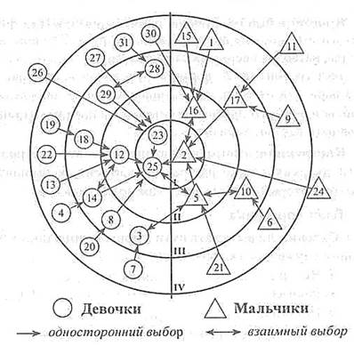
- http://www.hrliga.com/index.php?module=profession&op=view&id=1020

